# Practica 5 - Redundancia En La Capa De Conmutación

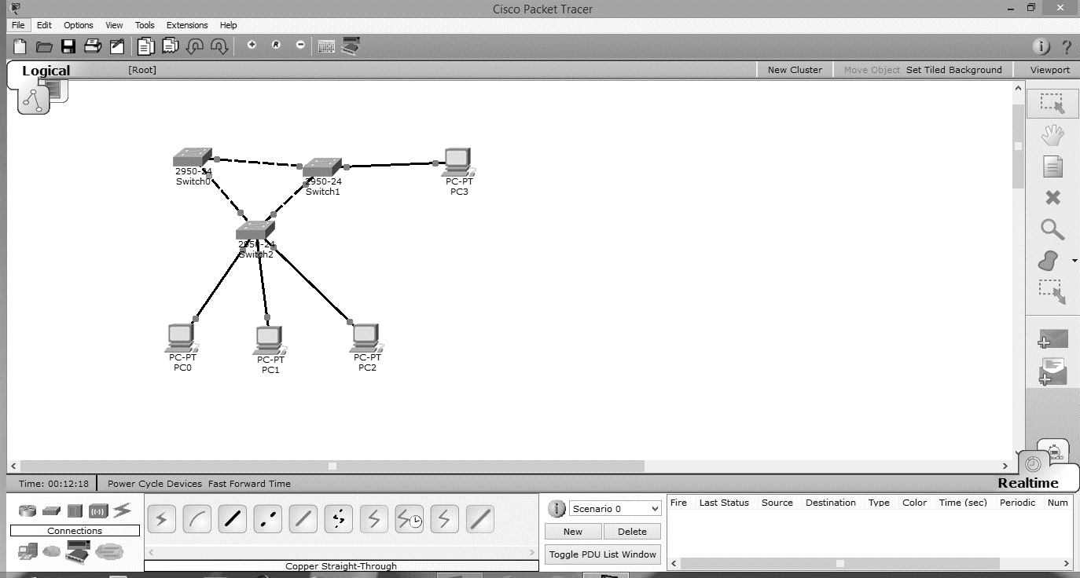

**Conceptos requeridos**

* Los troncales se encuentran trabajando en la capa 2 del modelo OSI enlace de datos.
* VTP es usado para configurar y administrar VLANs. Permite centralizar y simplificar la administración en un domino de VLANs, pudiendo crear, borrar y renombrar las mismas, reduciendo así la necesidad de configurar la misma VLAN en todos los nodos.
* Spanning tree protocol STP resuelve todo problema acerca de los loops
* SNMP – Simple Network Management Protocol, protocolo de la capa de aplicación facilita el intercambio de información de administración entre dispositivos de red.
* La redundancia genera bucles que estos se resuelven con el protocolo STP
* Los Troncales ofrecen redundancia

1.- se Identificará la convergencia STP

Que dentro de nuestro simulador de packet tracer todos nuestros leds estarán de color ámbar

2.- Análisis de ARP Pinng

3.- Simular. - Eliminando troncal y probando la redundancia

Para la convergencia STP Primero se elegirá un puente raíz

Segundo elegiremos los puertos designados y asignados de cada Switch

* Que los puertos designados son los de color verde y los puertos no designados serán los de color ámbar

Por ultimo cambiaremos la topología STP

**Conclusión**

En esta práctica se llevó a cabo la convergencia STP en la que se tenía que activar los puertos mediante los protocolos VTP, STP, y SNMP y al poderlo lograr terminarlo pudimos observar que la comunicación entre la máquina del Switch 2 tenía una comunicación correcta con la máquina del Switch 1